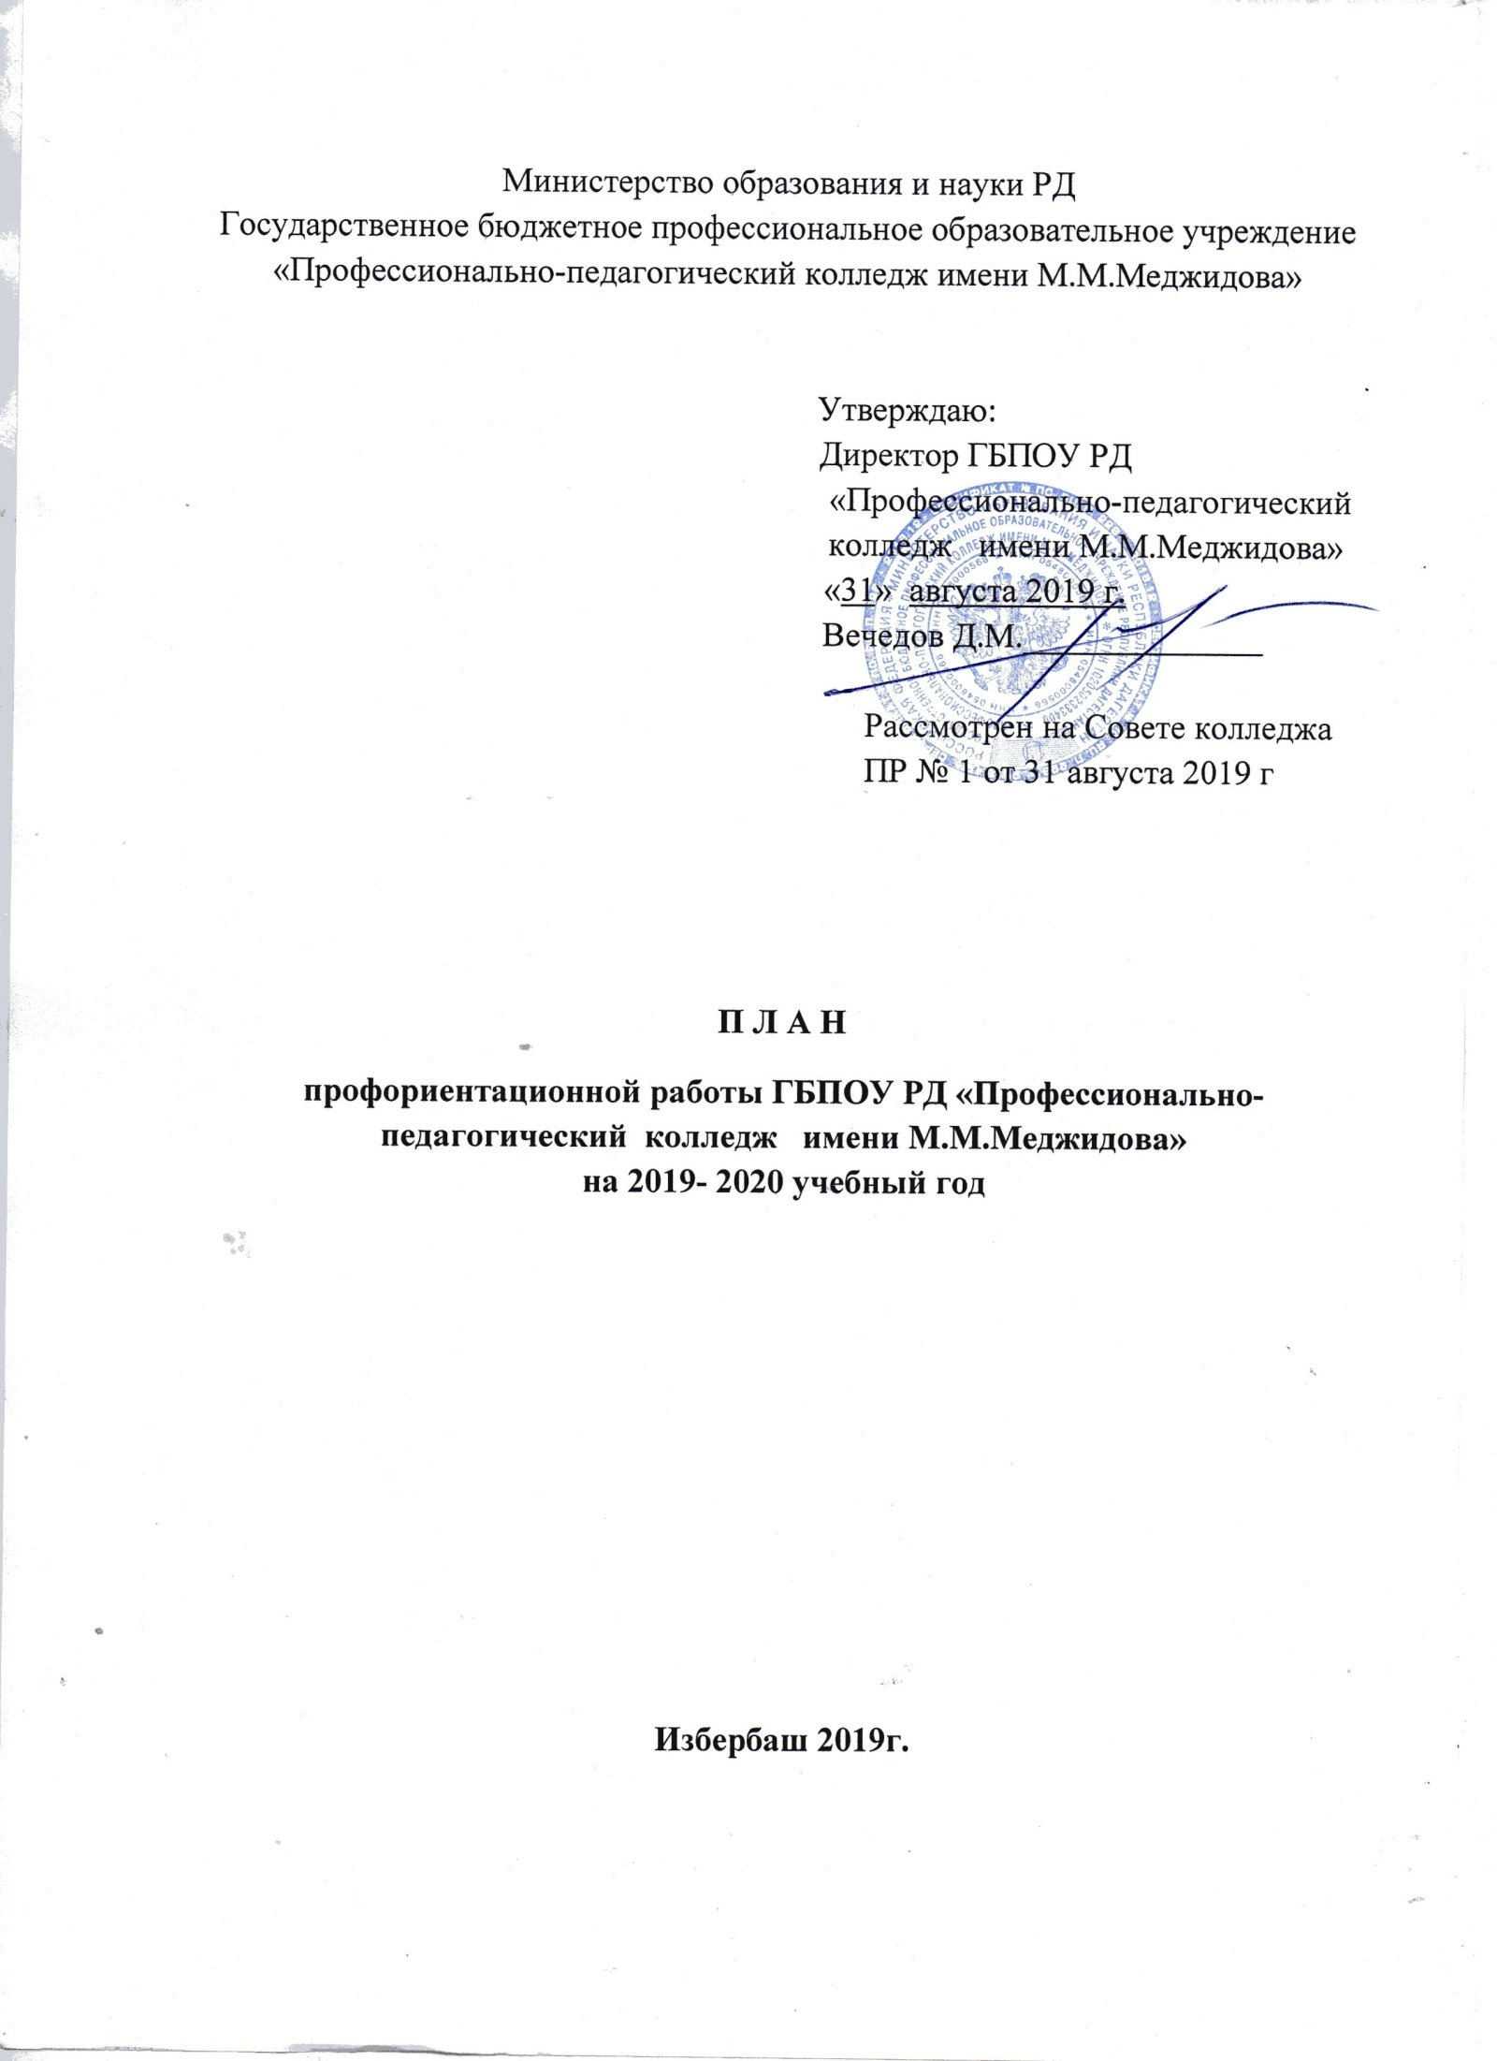
Профориентационная деятельность является одним из определяющих факторов и необходимым условием по пропаганде педагогической профессии и отбору абитуриентов для обеспечения перспективного развития колледжа и сохранения его на рынке образовательных услуг.
Решение этой задачи зависит от качества профориентационной работы, которая способствует формированию профессионального интереса у школьников с учетом личностных особенностей и уровнем знаний, а также государственными интересами.
Задачами профориентационной работы являются:
- расширение возможностей индивидуального выбора личностного содержания и уровня получаемого педагогического образования;
- формирование у учащихся интереса к педагогическим профессиям учителя и воспитателя, дающее представление о социальном значении, характере и специфических особенностях педагогической деятельности;
- знакомство с историческим наследием, педагогическим опытом;
- формирование направленности на педагогическую деятельность;
- удовлетворение потребности личности в интеллектуальном, культурном и нравственном развитии;
- помощь в адаптации к реальным социально-экономическим условиям;
- формирование «социального оптимизма»;
- формирование системы ценностей самоопределяющейся личности;
- формирование уважительного отношения к педагогическому труду учителя, осознание его как общественной, государственной личности.
Профориентационная деятельность педагогического колледжа регламентируется Конституцией РФ, Федеральным Законом об образовании, Положением об учреждении СПО, Уставом ГБПОУ РД «Профессионально-педагогический колледж имени М.М.Меджидова», классификатором специальностей.

ПЛАН ПРОФОРИЕНТАЦИОННОЙ РАБОТЫ
№ | Мероприятия |  | Ответственный | Сроки
 | Подготовка и утверждение нормативно-правовой документации по приему.  Подготовка материалов для участия в конкурсе на установление КЦП (бюджет)  на 2019/2020 уч.год |  | Сеидова С.Г.А.  . | январь  февраль
1. Агитационная и профориентационная работа
1.1. |  | Подготовка проектов плана и графика работы приемной комиссии | Сеидова С-Г.А. | февраль
1.2. |  | Подготовка ответов на письменные запросы граждан по вопросу приема |  | В течение года
1.3. |  | Подготовка профориентационных материалов. Проведение рекламной компании в СМИ, подготовка ролика, статей о колледже. | Сеидова С.Г.А.  Зав. отделениями | февраль
1.4. |  | Организация профориентационной работы в школах города и республики | Сеидова С.Г.А.  Зав. отделениями | В течение года
1.5. |  | Подготовка справочно-информационных материалов о ГБПОУ РД «ППК». Подготовка к публикации объявлений в газетах | Сеидова С.Г.А.  Гамидова М.Д. | март - апрель
1.6. |  | Обновление сайта колледжа, размещение профориентационных проспектов. | Гамидова М.Д.  Асланбекова Н. | В течение года
1.7. |  | Участие в городской ярмарке учебных мест совместно с Центром занятости населения  Г. Избербаш «Ярмарка – вакансий» | Сеидова С.-Г.А. | ноябрь  апрель
1.8. |  | Проведение профориентационных мероприятий, экскурсий по колледжу . | Адзиева Н.М.  Ляхова Е.В.  Зав. отделениями | В течение года
1.9. |  | Утверждение Правил приема в ППК на следующий уч. год. | Сеидова С-.Г.А. | февраль
1.10. |  | Организация изготовления буклетов и плакатов о колледже .  Размещение информационного материала по приему на стенде «Приемная комиссия», сайте колледжа. | Сеидова С-Г. А.  Азизова П.Ш.  Асланбекова Н.  Закарьгаев А.А. | март, апрель  май
1.11. |  | Проведение «Дня открытых дверей».  Экскурсия по экспозиции, встречи, мастер-классы, выставки, концертные номера для уч-ся школ | Сеидова С.-Г.А.  Зав. отделениями | ноябрь  апрель
1.12 |  | Организация и проведение  выездных агитационных бригад (акция «Дорога в страну профессий»). | Сеидова С.Г.А.  Зав. отделениями | апрель
1.13. |  | Проведение профориентационной работы в школах города, районов Республики:  -выездные концерты, выставки творческих работ, встречи. | Зав. отделениями  Преподаватели  Студенты 4-х курсов | январь - июнь
1.14. |  | Участие преподавателей и студентов в рейтинговых мероприятиях городского, республиканского и всероссийского уровня. | Бурняшова Т.В.  Сеидова С-Г.А.  ИМЦ  Зав. отделениями  Председ АЦК | По плану
1.15. |  | Участие в олимпиадах, конкурсах, профессионального мастерства, в том числе в чемпионате «Молодые профессионалы», «Абилимпикс». | Бурняшова Т.В.  Сеидова С-Г.А.  ИМЦ  Зав. отд.  Председ.ПЦК | По плану
2. Организация приёма в ГБПОУ РД «ППК имени М.М.Меджидова»
2.1. |  | Подготовка необходимых бланков и их тиражирование | Сеидова С.-Г.А.  Гамидова М.Д. | апрель
2.2. |  | Формирование комиссий вступительных испытаний по творческим специальностям | Председ.ПК | февраль
2.3. |  | Формирование апелляционной комиссии | Председ.ПК | февраль
2.4. |  | Подготовка материалов для вступительных испытаний | Председатели комиссий вступительных испытаний | апрель
2.5. |  | Формирование приёмной комиссии (технических секретарей) | Председ.ПК. | февраль
2.6. |  | Составление расписания  вступительных испытаний | Председ.ПК  Отв. секретарь | май
2.7. |  | Оформление помещения для приёма документов | Гамидова М.Д. | До 20 июня
2.8. |  | Организация приёма документов | Отв. секретарь,  Технические секретари | июнь — август
2.9. |  | Обработка результатов вступительных испытаний | Отв. секретарь ,  предметные комиссии вступительных испытаний | август
2.10. |  | Зачисление. Формирование групп.  Подготовка документации . | Председ.ПК  Приёмная комиссия | август
2.11. |  | Подготовка проекта приказа о зачислении в ГБПОУ РД  « ППК им. М.М.Меджидова» | Отв. секретарь | август
2.12. |  | Подготовка отчёта приемной комиссии | Отв. секретарь | август- сентябрь
2.13. |  | Подготовка и сдача документов приемной комиссии в учебную часть | Отв. секретарь | август-сентябрь  2019 г.
2.14. |  | Подготовка отчёта и доклада о наборе в колледж на 2019—2020 учебный год для педагогического совета ППК им. М.М.Меджидова | Отв. секретарь | сентябрь

План организации и проведения «Дня открытых дверей» колледжа
№ | Мероприятия | Ответственный | Сроки
1. | Оповещение выпускников школ города и районов РД | Ильясова П.А.  волонтеры | Март – апрель
2. | Изготовление пригласительных билетов | Азизова П.Ш. | Март – апрель
3. | Организация встречи по отделениям – «Дорога в страну профессий»  Экскурсионные маршруты по специальностям. | Заведующие отделениями  Пред.ПЦК | Март – апрель
4. | Подготовка аудиторий и залов для проведения мероприятий по отделениям | Завед отд.  студсовет | Апрель
5. | Организация регистрации школьников в фойе учебного корпуса | Рагиханова Л.М.  студсовет  волонтеры | В дату проведения
6. | Размещение профориентационной информации о колледже в вестибюле | Студсовет | В дату проведения
7. | Проведение конкурсов, викторин, творческих встреч для школьников | .Ляхова Е.В.  заведующие отделениями | В дату проведения
8. | Консультации приёмной комиссии.  Проведение диалога с абитуриентами по вопросам приема в колледж по электронной почте | Гамидова М.Д. | Февраль-август
9. | Размещение анонса и итогов проведения «Дня открытых дверей» на сайте ППК | Ильясова П.А.Асланбекова Н. | Апрель
10. | « День выпускника» - приглашение выпускников и гостей колледжа на церемонию «Последнего звонка» | Адзиева Н.М.  Ляхова Е.В.  Гасанова А.Г. | В дату проведения

План организации и проведения выездных агитационных бригад
№ | Мероприятие | Ответственный |  | Сроки
1. | Оповещение отделов образования и директоров школ районов РД о подготовке к встрече агитбригады ППК | Сеидова С.Г.А.  Ильясова П.А. |  | Март – апрель
2. | Подготовка сценария агитбригады | Ляхова Е.В.  Гасанова А.Г.  Заведующие отделениями |  | Март – апрель
3. | Подготовка (репетиции) агитбригады |  | Ляхова Е.В.  Гасанова А.Г.  Заведующие отделениями | Март – апрель
4. | Подготовка агитационных буклетов |  | Сеидова С.Г.А.  Азизова П.Ш.  Зав. отделениями | Февраль – март
5. | Посещение образовательных организаций города, выезд в районы Республики с агитационной программой . |  | Нажиров Н.М.  Зав. отделениями  Ответств.  преподаватели | Апрель-май
6. | Размещение анонса и итогов проведения агитплощадок в районах Республики на сайте ППК |  | Ильясова П.А.  Асланбекова Н.  Бондаренко Н.В. | Апрель – май
7. | Подготовка приказа о закреплении преподавателей колледжа  за школами районов и городов республики для проведения профориентационной работы среди обучающихся 9-11 классов. |  | Сеидова С.Г.А. | Февраль

